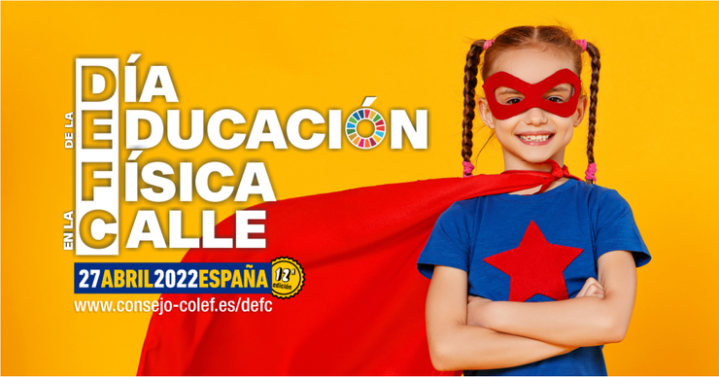
El Día de la Educación Física en la Calle (DEFC), cada vez más, es una realidad en la programación anual docente para la materia de Educación Física. Desde el inicio de esta iniciativa en el año 2011, año tras año, su respaldo y repercusión ha seguido una evolución positiva.
La duodécima edición tendrá lugar el 27 de abril de 2022, bajo el lema: “EF SOSTENIENDO LA SALUD Y EL PLANETA”. La propuesta se lanza bajo el objetivo de desarrollar una sesión mediante juegos con material alternativo reciclado y/o autoconstruido en un espacio público. De esta forma, la edición del #DEFC2022, la organización colegial implementa el “DEFC+ODS”.
¡Adhiérete al #DEFC2022
A partir de esta edición, y en consonancia con la idiosincrasia con la que surge esta nueva etapa vinculando el DEFC con los Objetivos de Desarrollo Sostenible (ODS), se promoverá el uso de un material reciclado y/o autoconstruido para el desarrollo de una actividad o juego relacionándolo con algún contenido del área de la Educación Física. Así pues, bajo este paraguas aunamos el lema para esta edición, ‘salud y sostenibilidad'.
A su vez, para este #DEFC2022 se busca agudizar el ingenio del alumnado transformando materiales de desechos en nuevos “productos” y con diferente usabilidad, aprovechando de esta manera su uso para la realización de una actividad lúdica y educativa que colabore con el desarrollo de los objetivos propios de la asignatura.
Por todo esto, COLEF Castilla y León pone a disposición de todos participantes un dossier informativo que poder presentar a sus equipos directivos a fin de que puedan transmitir toda la energía e ilusión del #DEFC2022, una iniciativa que año tras año llena las calles de todas las localidades de Castilla y León para demostrar la evolución y la importancia de la Educación Física:
Ver dossier informativo #DEFC2022
Además, este año se incluirá en el apartado web del #DEFC2022 un repositorio elaborado por las y los docentes de Educación Física participantes, tanto con propuestas para la creación de material alternativo, como con propuestas de juegos/actividades alternativas que poder realizar durante la sesión del #DEFC2022 el próximo 27 de abril.
¡No te lo puedes perder! Adhiere tu centro escolar a esta iniciativa y colabora con tu alumnado para llenar un espacio público de tu localidad de diversión, color y, por supuesto, aprendizaje.

Ahora bien… ¿Cómo puedo sacar al alumnado a la calle?

- Adhiere tu centro al #DEFC2022 a través del formulario de adhesión, si aún no lo has hecho, para que las autoridades vean un gran número DE PROFESIONALES en la reivindicación por más EF y suma tu trabajo al del resto de compañeros y compañeras de toda España. Además, tu adhesión hará que recibas información desde el COLEF de tu Comunidad Autónoma y recursos que puedan serte de utilidad para la organización y celebración de este Día.
- ¡Planifica una jornada en la que se muestre la Educación Física!
- Implica al alumnado y sus familias en la planificación del #DEFC2022 para aumentar su visibilidad.
- INTENTA COORDINARTE con el resto de docentes de Educación Física de tu centro, e incluso de otros centros, proponiendo la misma actividad de forma virtual.
- En caso de realizar la jornada de forma virtual, no dudes en utilizar algunas de las propuestas que facilitaremos en las próximas semanas como las sesiones virtuales que publicaremos próximamente, elaboradas por compañeras y compañeros de profesión.
- Comparte con el resto de compañeras y compañeros docentes tus ideas de material reciclado y tus propuestas de actividades para el #DEFC2022 a fin de conseguir un repositorio completo que pueda usar todo el personal docente y ayudar a que todas y todos saquen a su alumnado a la calle durante el #DEFC2022:
Propuesta de material alternativo.
Propuesta de juego/actividad alternativa.
- Dile a toda la comunidad educativa y los medios de comunicación que vas a celebrar el #DEFC2022 en la Calle (o en el Centro), y que va a ser alucinante. ¡Avísales! Que estén atentos a lo que va a suceder.
- El 27 de abril, inunda las redes sociales con tus propuestas, la fiesta temática que hayas montado con tu alumnado, etc. bajo el hashtag #DEFC2022. El reto: ser trending topic/tendencia en todas las redes sociales: Twitter, Facebook, Instagram, Tik Tok... ¡Que se visibilice la Educación Física! Crea e innova con tu alumnado y sus familias para hacerlo viral.
RECURSOS DISPONIBLES:
- Cartas:
  - Ayuntamiento.
  - Patrocinadores.
  - Deportistas.
  - Prensa.
- Otra documentación:
  - Autorización padres / madres / tutores/as.
  - Agradecimiento a entidades colaboradoras.
  - Breve guía 'Cómo relacionarse con los medios'.
  - Ejemplo de material reciclado.
  - Ejemplo de actividad con material reciclado.

